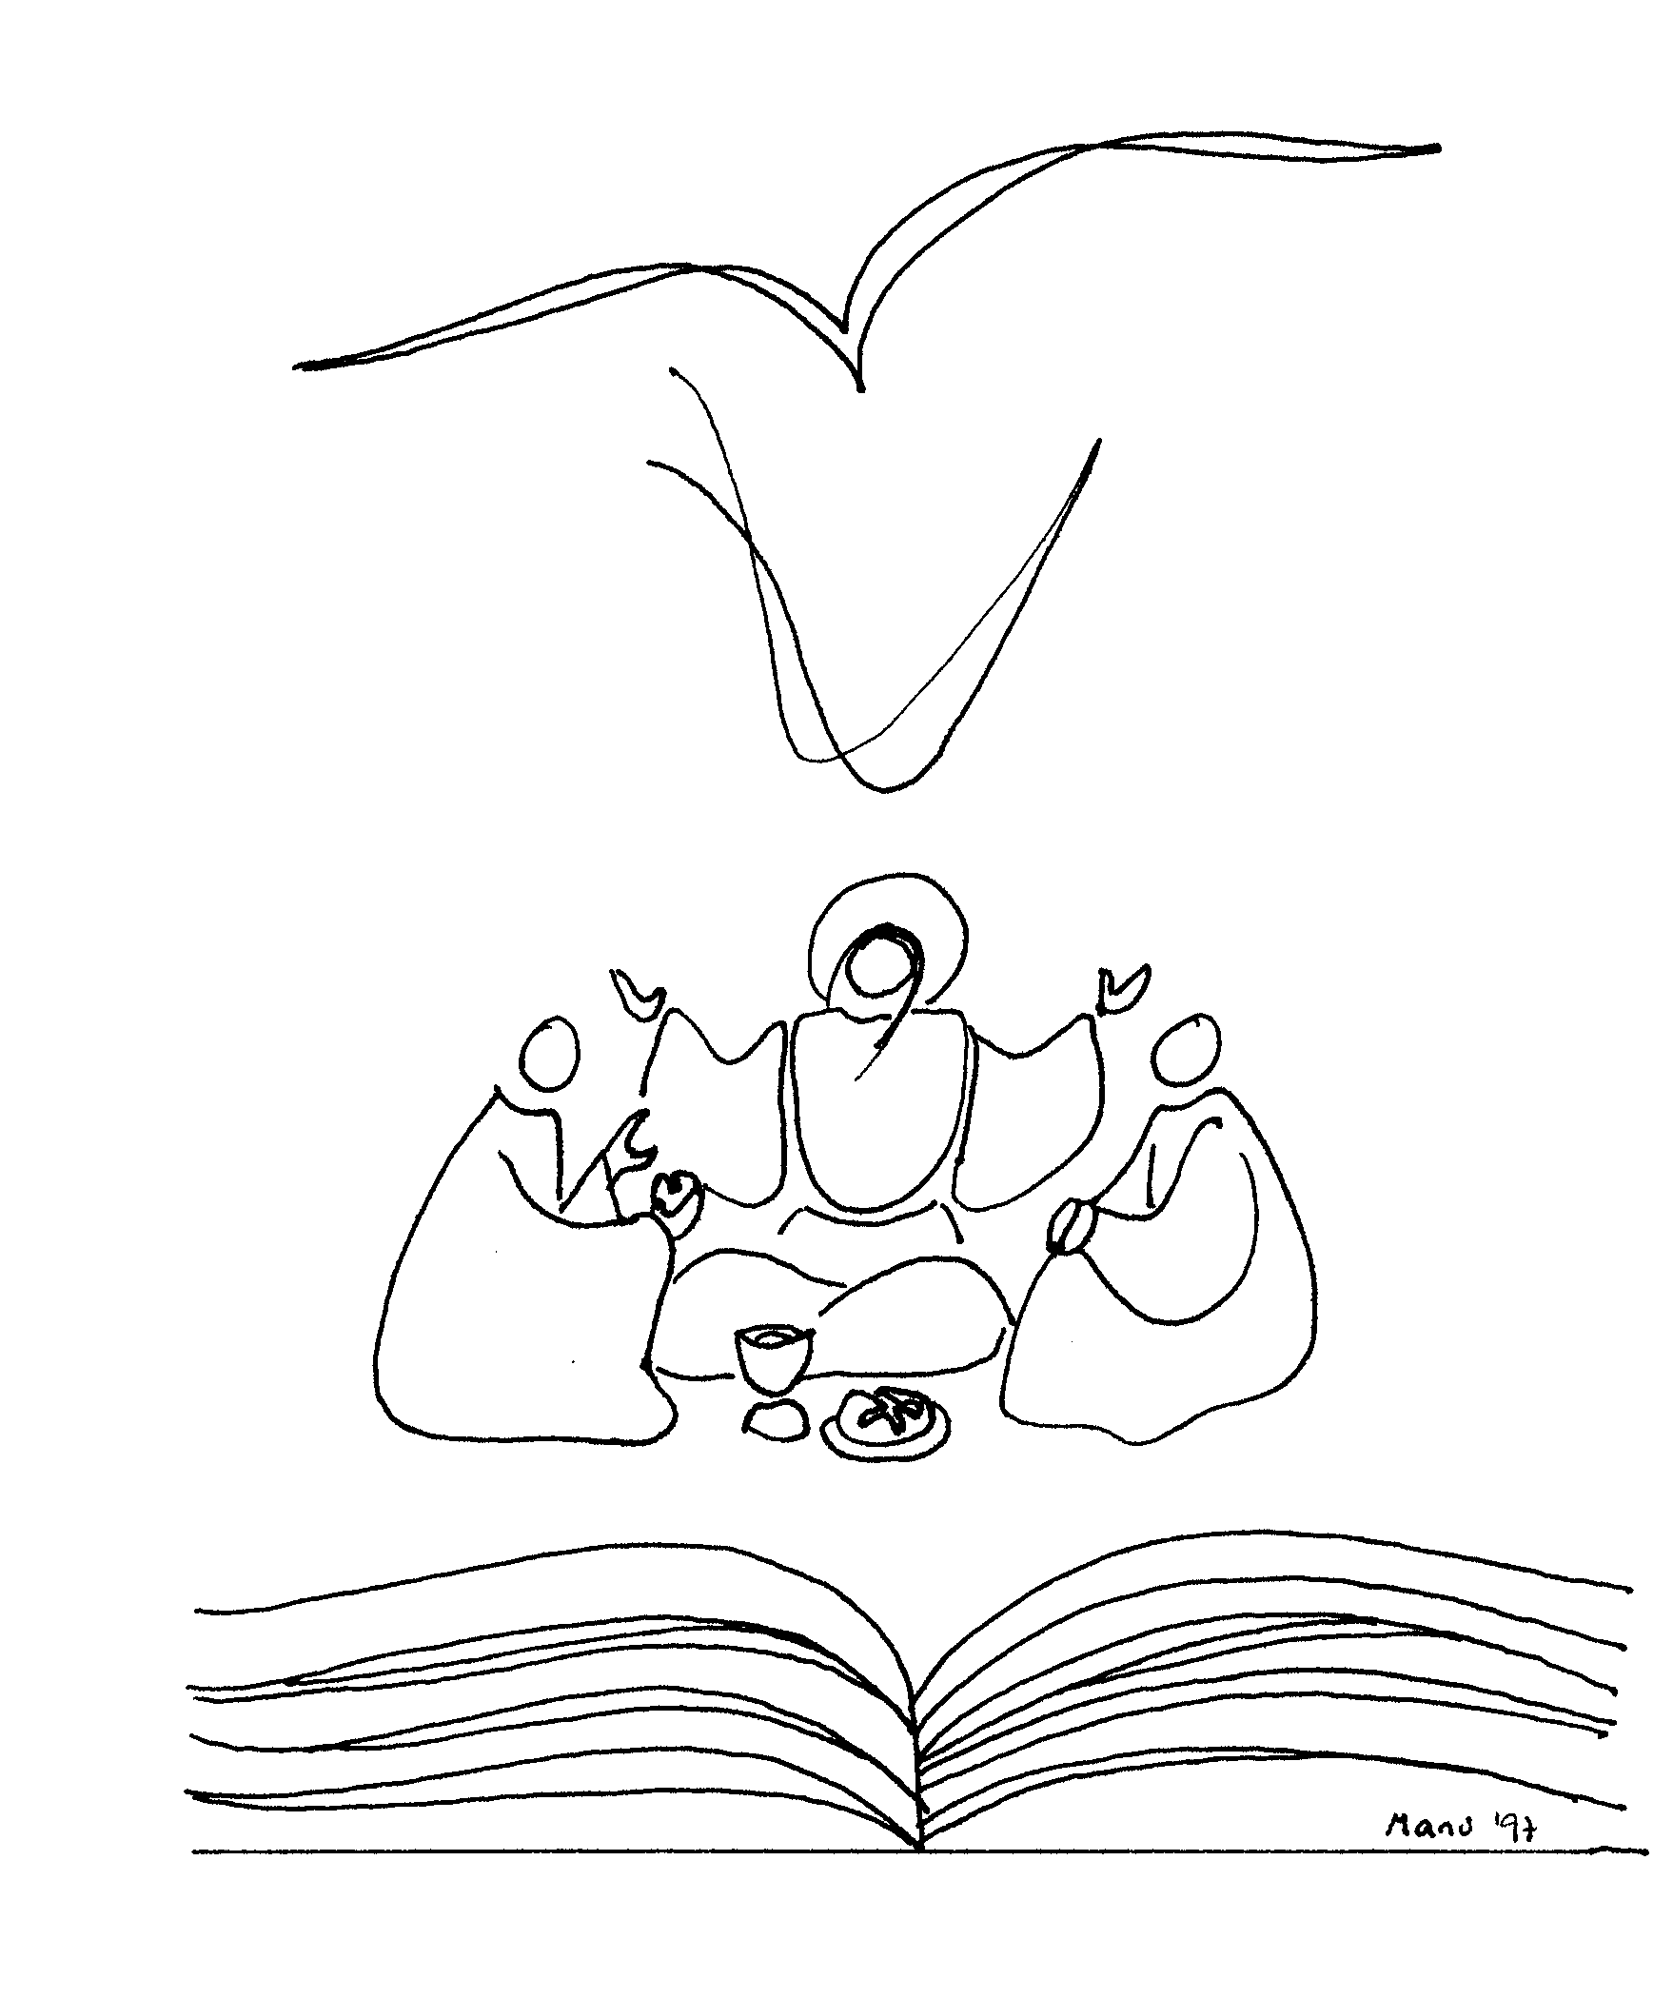

Io ho ricevuto dal Signore quello che a mia volta vi ho trasmesso.

1Cor 11,27

dalla Croce la Vita! Arco – Le Grazie, 13 marzo 2005
1. Proposta di riflessione

Nell’anno dell’Eucaristia alla scoperta di un dono

Alcuni passaggi da scoprire:

1. Signore, pietà. Cristo, pietà.
La gioia di sentirsi amati e salvati

* cercare la sintonia con la volontà di Dio
* fare bene l’esame di coscienza
* vivere la riconciliazione nella sua dimensione sacramentale
* vivere la riconciliazione nella sua dimensione esistenziale

- Rifletti sulla tua vita e annota:
  - i doni di grazia che Dio ti ha fatto in questo ultimo anno,
  - gli ambiti nei quali hai faticato a vivere secondo il Vangelo,
  - gli atteggiamenti, gli atti e le scelte nelle quali non hai vissuto secondo il Vangelo.
- Nel corso delle prossime due settimane riconciliati attraverso il sacramento della penitenza (per l’esame di coscienza e la preparazione puoi servirti del sussidio allegato).

2. Sul rotolo del Libro di me è scritto…
In ascolto del Signore che ci parla

* ascoltare è il principio della vita spirituale
* ascoltare spezza il ripiegamento su di sé
* l’ascolto va educato (richiede docilità allo Spirito santo, va preparato, prolungato, coltivato)
* l’ascolto è reale solo quando si incarna nella vita

- Come vivo l’ascolto della Parola di Dio nella liturgia? Come lo preparo?
- Quanto incide sulle mie giornate? Quanto forma i miei atteggiamenti? Quanto si prolunga nelle mie azioni? Che cosa faccio per attualizzarlo nella mia vita?
- Quali elementi disturbano la mia capacità di ascoltare realmente la Parola di Dio?

3. Ti offriamo questo sacrificio
Dal dono una possibilità nuova

* cos’è il sacrificio? “sangue” “corpo” = dono della vita e della persona
* il sacrificio di Gesù e l’Eucaristia
* dal sacrificio accolto al sacrificio vissuto (Rm 12) = imparare a donarsi

- Rifletti personalmente su come vivi il “sacrificio” inteso come dono di sé:
  - In quali momenti e situazioni vivi nella prospettiva del dono?
  - In quali momenti e situazioni fai più fatica a vivere in questa prospettiva?
NB L’Eucaristia ci ricorda che il sacrificio, il dono di sé, ha a che fare col “corpo”, cioè con la concretezza della nostra persona, e con il “sangue”, cioè con la nostra vita e con le situazioni che viviamo.
- Identifica un aspetto, un ambito della tua persona e della tua vita nel quale occorre far crescere il dono.

4. Rendiamo grazie al Signore nostro Dio
Coltivare una memoria riconoscente

* l’importanza della memoria
* cos’è il memoriale (l’incontro tra il ricordarsi di Dio e il mio ricordarmi)
* la riconoscenza come atteggiamento esistenziale
* imparare a ringraziare a partire dalla memoria dei benefici ricevuti

Nel corso della settimana componi il tuo “prefazio” nel quale riconosci e racconti i benefici che Dio ha operato nella tua vita:
- Nell’introduzione fa memoria dei grandi benefici compiuti da Dio nella storia della salvezza (la creazione, l’incarnazione che culmina nella passione-morte e risurrezione di Gesù, la promessa del suo ritorno e della vita eterna).
- Nel corpo centrale della preghiera racconta con memoria riconoscente i benefici personali che hai ricevuto da Dio nel corso della tua vita, fino ad oggi.
- Fa’ attenzione che nel tuo ringraziamento ci sia una sezione dedicata a rendere grazie per quello che di bello e buono c’è nel tuo presente.
- Durante la settimana santa vai in chiesa per conto tuo, prega personalmente questo tuo memoriale riconoscente davanti al Signore presente nell’Eucaristia e unisci il tuo ringraziamento al ringraziamento che Lui eleva al Padre.

5. Prendete e mangiate, prendete e bevete
Banchetto di comunione sorgente di carità

* dal nutrirsi alla convivialità alla comunione
* dal mangiare un solo corpo al divenire un solo corpo
* rimanere in Gesù come Lui rimane in noi e come il Padre rimane in Lui (= ci è donata la vita, la santità e la capacità di amare di Dio)
* nell’Eucaristia si realizza la comunione con Dio, con l’umanità e col creato

- Prima del giovedì santo e per prepararti al giovedì santo, leggi, medita e contempla il discorso eucaristico di Gv 6, soffermandoti sulle parole di Gesù e facendo tua la confessione di Pietro: “Signore, da chi andremo?”
- Verifica come vivi la convivialità e la comunione fraterna ed eucaristica: quali esperienze positive? Quali difficoltà concrete? Come farla crescere?
- Sosta in preghiera e chiedi la grazia di saper valorizzare il dono dell’Eucaristia, vivendolo sempre più in profondità:
Fammi sperimentare, Signore,
la profondità della comunione,
la bellezza della santità,
la pienezza della vita in Te,
la gratuità dell’amore.

6. Ite, missa est
Dalla celebrazione alla vita

* mandati nel mondo a vivere quel dono che abbiamo ricevuto

- Che cosa hai scoperto riflettendo sul dono dell’Eucaristia?
- Che cosa devi intraprendere o approfondire perché questa/e scoperta/e portino frutto nella tua vita e non restino solo l’intuizione o il sogno di un giorno?
- Metti per iscritto il percorso che ti rimane da fare e scegli un segno che ti aiuti a ricordare e vivere (memoriale) quello che il Signore ti ha fatto scoprire.

2. Messaggio di Giovanni Paolo II
in occasione della XX Giornata Mondiale della Gioventù

“Siamo venuti per adorarlo” (Mt 2,2)
Carissimi giovani!
1. Quest’anno abbiamo celebrato la XIX Giornata Mondiale della Gioventù meditando sul desiderio espresso da alcuni greci, giunti a Gerusalemme in occasione della Pasqua: “Vogliamo vedere Gesù” (Gv 12,21). Ed eccoci ora in cammino verso Colonia, dove nell’agosto 2005 si terrà la XX Giornata Mondiale della Gioventù.
“Siamo venuti per adorarlo” (Mt 2,2): questo è il tema del prossimo incontro mondiale giovanile. E’ un tema che permette ai giovani di ogni continente di ripercorrere idealmente l’itinerario dei Magi, le cui reliquie secondo una pia tradizione sono venerate proprio in quella città, e di incontrare, come loro, il Messia di tutte le nazioni.
In verità, la luce di Cristo rischiarava già l’intelligenza e il cuore dei Magi. “Essi partirono” (Mt 2,9), racconta l’evangelista, lanciandosi con coraggio per strade ignote e intraprendendo un lungo e non facile viaggio. Non esitarono a lasciare tutto per seguire la stella che avevano visto sorgere in Oriente (cfr Mt 2,1). Imitando i Magi, anche voi, cari giovani, vi accingete a compiere un “viaggio” da ogni regione del globo verso Colonia. E’ importante non solo che vi preoccupiate dell’organizzazione pratica della Giornata Mondiale della Gioventù, ma occorre che ne curiate in primo luogo la preparazione spirituale, in un’atmosfera di fede e di ascolto della Parola di Dio.
2. “Ed ecco la stella … li precedeva, finché giunse e si fermò sopra il luogo in cui si trovava il bambino” (Mt 2,9). I Magi arrivarono a Betlemme perché si lasciarono docilmente guidare dalla stella. Anzi, “al vedere la stella, essi provarono una grandissima gioia” (Mt 2,10). E’ importante, carissimi, imparare a scrutare i segni con i quali Dio ci chiama e ci guida. Quando si è consapevoli di essere da Lui condotti, il cuore sperimenta una gioia autentica e profonda, che si accompagna ad un vivo desiderio di incontrarlo e ad uno sforzo perseverante per seguirlo docilmente.
“Entrati nella casa, videro il bambino con Maria sua madre” (Mt 2,11). Niente di straordinario a prima vista. Eppure quel Bambino è diverso dagli altri: è l’unigenito Figlio di Dio che si è spogliato della sua gloria (cfr Fil 2,7) ed è venuto sulla terra per morire in Croce. E’ sceso tra noi e si è fatto povero per rivelarci la gloria divina, che contempleremo pienamente in Cielo, nostra patria beata.
Chi avrebbe potuto inventare un segno d’amore più grande? Restiamo estasiati dinanzi al mistero di un Dio che si abbassa per assumere la nostra condizione umana sino ad immolarsi per noi sulla croce (cfr Fil 2,6-8). Nella sua povertà, è venuto ad offrire la salvezza ai peccatori Colui che - come ci ricorda san Paolo - “da ricco che era, si è fatto povero per voi, perché voi diventaste ricchi per mezzo della sua povertà” (2 Cor 8,9). Come rendere grazie a Dio per tanta accondiscendente bontà?
3. I Magi incontrano Gesù a “Bêt-lehem”, che significa “casa del pane”. Nell’umile grotta di Betlemme giace, su un po’ di paglia, il “chicco di grano” che morendo porterà “molto frutto” (cfr Gv 12,24). Per parlare di se stesso e della sua missione salvifica Gesù, nel corso della sua vita pubblica, farà ricorso all’immagine del pane. Dirà: “Io sono il pane della vita”, “Io sono il pane disceso dal cielo”, “Il pane che io darò è la mia carne per la vita del mondo” (Gv 6, 35.41.51).
Ripercorrendo con fede l’itinerario del Redentore dalla povertà del Presepio all’abbandono della Croce, comprendiamo meglio il mistero del suo amore che redime l’umanità. Il Bambino, adagiato da Maria nella mangiatoia, è l’Uomo-Dio che vedremo inchiodato sulla Croce. Lo stesso Redentore è presente nel sacramento dell’Eucaristia. Nella stalla di Betlemme si lasciò adorare, sotto le povere apparenze di un neonato, da Maria, da Giuseppe e dai pastori; nell’Ostia consacrata lo adoriamo sacramentalmente presente in corpo, sangue, anima e divinità, e a noi si offre come cibo di vita eterna. La santa Messa diviene allora il vero appuntamento d’amore con Colui che ha dato tutto se stesso per noi. Non esitate, cari giovani, a rispondergli quando vi invita “al banchetto di nozze dell’Agnello” (cfr Ap 19,9). Ascoltatelo, preparatevi in modo adeguato e accostatevi al Sacramento dell’Altare, specialmente in quest’Anno dell’Eucaristia (ottobre 2004-2005) che ho voluto indire per tutta la Chiesa.
4. “E prostratisi lo adorarono” (Mt 2,11). Se nel bambino che Maria stringe fra le sue braccia i Magi riconoscono e adorano l’atteso delle genti annunziato dai profeti, noi oggi possiamo adorarlo nell’Eucaristia e riconoscerlo come nostro Creatore, unico Signore e Salvatore.
“Aprirono i loro scrigni e gli offrirono in dono oro, incenso e mirra” (Mt 2,11). I doni che i Magi offrono al Messia simboleggiano la vera adorazione. Mediante l’oro essi ne sottolineano la regale divinità; con l’incenso lo confessano come sacerdote della nuova Alleanza; offrendogli la mirra celebrano il profeta che verserà il proprio sangue per riconciliare l’umanità con il Padre.
Cari giovani, offrite anche voi al Signore l’oro della vostra esistenza, ossia la libertà di seguirlo per amore rispondendo fedelmente alla sua chiamata; fate salire verso di Lui l’incenso della vostra preghiera ardente, a lode della sua gloria; offritegli la mirra, l’affetto cioè pieno di gratitudine per Lui, vero Uomo, che ci ha amato fino a morire come un malfattore sul Golgotha.
5. Siate adoratori dell’unico vero Dio, riconoscendogli il primo posto nella vostra esistenza! L’idolatria è tentazione costante dell’uomo. Purtroppo c’è gente che cerca la soluzione dei problemi in pratiche religiose incompatibili con la fede cristiana. E’ forte la spinta a credere ai facili miti del successo e del potere; è pericoloso aderire a concezioni evanescenti del sacro che presentano Dio sotto forma di energia cosmica, o in altre maniere non consone con la dottrina cattolica.
Giovani, non cedete a mendaci illusioni e mode effimere che lasciano non di rado un tragico vuoto spirituale! Rifiutate le seduzioni del denaro, del consumismo e della subdola violenza che esercitano talora i mass-media.
L’adorazione del vero Dio costituisce un autentico atto di resistenza contro ogni forma di idolatria. Adorate Cristo: Egli è la Roccia su cui costruire il vostro futuro e un mondo più giusto e solidale. Gesù è il Principe della pace, la fonte di perdono e di riconciliazione, che può rendere fratelli tutti i membri della famiglia umana.
6. “Per un’altra strada fecero ritorno al loro paese” (Mt 2,12). Il Vangelo precisa che, dopo aver incontrato Cristo, i Magi tornarono al loro paese “per un’altra strada”. Tale cambiamento di rotta può simboleggiare la conversione a cui coloro che incontrano Gesù sono chiamati per diventare i veri adoratori che Egli desidera (cfr Gv 4,23-24). Ciò comporta l’imitazione del suo modo di agire facendo di se stessi, come scrive l’apostolo Paolo, un “sacrificio vivente, santo e gradito a Dio”. L’Apostolo aggiunge poi di non conformarsi alla mentalità di questo secolo, ma di trasformarsi rinnovando la mente, “per poter discernere la volontà di Dio, ciò che è buono, a Lui gradito e perfetto” (cfr Rm 12,1-2).
Ascoltare Cristo e adorarlo porta a fare scelte coraggiose, a prendere decisioni a volte eroiche. Gesù è esigente perché vuole la nostra autentica felicità. Chiama alcuni a lasciare tutto per seguirlo nella vita sacerdotale o consacrata. Chi avverte quest’invito non abbia paura di rispondergli “sì” e si metta generosamente alla sua sequela. Ma, al di là delle vocazioni di speciale consacrazione, vi è la vocazione propria di ogni battezzato: anch’essa è vocazione a quella “misura alta” della vita cristiana ordinaria che s’esprime nella santità (cfr Novo millennio ineunte, 31). Quando si incontra Cristo e si accoglie il suo Vangelo, la vita cambia e si è spinti a comunicare agli altri la propria esperienza.
Sono tanti i nostri contemporanei che non conoscono ancora l’amore di Dio, o cercano di riempirsi il cuore con surrogati insignificanti. E’ urgente, pertanto, essere testimoni dell’amore contemplato in Cristo. L’invito a partecipare alla Giornata Mondiale della Gioventù è anche per voi, cari amici che non siete battezzati o che non vi riconoscete nella Chiesa. Non è forse vero che pure voi avete sete di Assoluto e siete in ricerca di “qualcosa” che dia significato alla vostra esistenza? Rivolgetevi a Cristo e non sarete delusi.
7. Cari giovani, la Chiesa ha bisogno di autentici testimoni per la nuova evangelizzazione: uomini e donne la cui vita sia stata trasformata dall’incontro con Gesù; uomini e donne capaci di comunicare quest’esperienza agli altri. La Chiesa ha bisogno di santi. Tutti siamo chiamati alla santità, e solo i santi possono rinnovare l’umanità. Su questo cammino di eroismo evangelico tanti ci hanno preceduto ed è alla loro intercessione che vi esorto a ricorrere spesso. Incontrandovi a Colonia, imparerete a conoscere meglio alcuni di loro, come san Bonifacio, l’apostolo della Germania, e i Santi di Colonia, in particolare Orsola, Alberto Magno, Teresa Benedetta della Croce (Edith Stein) e il beato Adolph Kolping. Fra questi, vorrei particolarmente citare sant’Alberto e santa Teresa Benedetta della Croce che, con lo stesso atteggiamento interiore dei Magi, hanno appassionatamente cercato la verità. Essi non hanno esitato a mettere le loro capacità intellettuali al servizio della fede, testimoniando così che fede e ragione sono legate e si richiamano a vicenda.
Carissimi giovani incamminati idealmente verso Colonia, il Papa vi accompagna con la sua preghiera. Maria, “donna eucaristica” e Madre della Sapienza, sostenga i vostri passi, illumini le vostre scelte, vi insegni ad amare ciò che è vero, buono e bello. Vi porti tutti a suo Figlio, il solo che può soddisfare le attese più intime dell’intelligenza e del cuore dell’uomo.
Con la mia Benedizione!
Da Castel Gandolfo, 6 Agosto 2004



3. Per la condivisione nei gruppi

Condividi:

- Nel gruppo condividete quello che avete scoperto oggi riflettendo sull’Eucaristia e quali stimoli contiene per la vostra vita.
- Quali domande sono emerse?
- All’interno del gruppo formulate una preghiera per la celebrazione Eucaristica secondo le indicazioni che vi sono state date.

